Guía de autoaprendizaje Inglés 3° Básico

NAME:_.......................................................................................................................... 3° Básico…………..
Objetivo de aprendizaje:
OA01: Siguen instrucciones de la clase dadas en voz alta por el docente.
OA6: Asocian palabras de vocabulario o expresiones con las imágenes que los representan.
OA13: Crean oraciones con el apoyo de vocabulario dado y de acuerdo a un patrón
Instrucciones:
-Observar el video de la plataforma de youtube sobre los contenidos de esta semana.
-Con la ayuda de un adulto, realizar esta guía en un lugar tranquilo y con todos tus materiales (estuche, cuaderno).
YOU CAN DO IT!

I.-

Unit 3 “My house ”

I.- Read and draw (leer y dibujar)
- Draw a house with :
- Two bedrooms
- One garden
- 3 beds
- One kitchen
- One living room
- One T.V.
- One fridge

II.- Look at the rooms and write down the correct name of the object of the house. (Observar las habitaciones y escribir el nombre correcto de los objetos del hogar)
Sofa – lamp - Lamp – bed – bath - fridge – toilet- oven

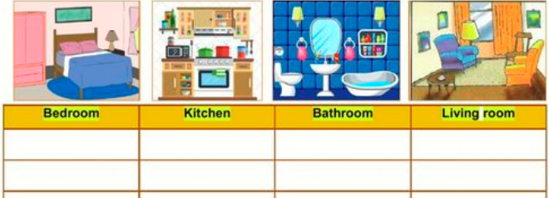
- If you don´t know the word please look it up in your dictionary. (si no sabes la palabra, por favor buscarla en el diccionario)

III.- Look at the picture and write down a sentence using a room and an action. Follow the example
(Mirar la imagen y escribir una oración usando una habitación y una acción. Sigue el ejemplo)

EXAMPLE:

In the living room I can watch T.V with my family
Action
Room of the house

________________________________________________

________________________________________________

Link capsula educativa:
https://www.youtube.com/watch?v=E7CeuMDOsCg&feature=youtu.be

